用霍尔法测直流圆线圈与亥姆霍兹线圈磁场
(FB511型霍尔法亥姆霍兹线圈磁场实验仪)

【实验目的】
1．了解用霍尔效应法测量磁场的原理，掌握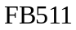型霍尔法亥姆霍兹线圈磁场实验仪的使用方法。
2．了解载流圆线圈的径向磁场分布情况。
3．测量载流圆线圈和亥姆霍兹线圈的轴线上的磁场分布。
4．两平行线圈的间距改变为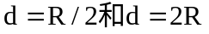时,测定其轴线上的磁场分布。
【实验原理】
1．载流圆线圈与亥姆霍兹线圈的磁场
（1）载流圆线圈磁场
一半径为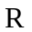，通以直流电流的圆线圈，其轴线上离圆线圈中心距离为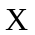米处的磁感应强度的表达式为:
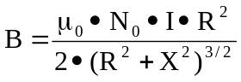 （1）
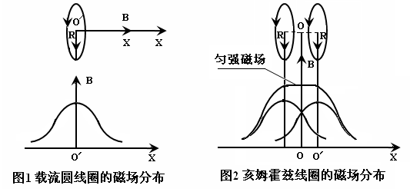
式中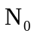为圆线圈的匝数，为轴上某一点到圆心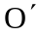的距离，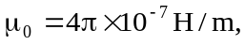 磁场的分布图如图1所示，是一条单峰的关于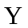轴对称的曲线。
本实验取在圆心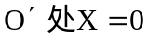，可算得磁感应强度为 ：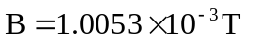
（2）亥姆霍兹线圈
两个完全相同的圆线圈彼此平行且共轴，通以同方向电流，线圈间距等于线圈半径时，从磁感应强度分布曲线可以看出，（理论计算也可以证明）：两线圈合磁场在中心轴线上（两线圈圆心连线）附近较大范围内是均匀的，这样的一对线圈称为亥姆霍兹线圈，如图2所示。从分布曲线可以看出，在两线圈中心连线一段，出现一个平台，这说明该处是匀强磁场，这种匀强磁场在科学实验中应用十分广泛。比如，大家熟悉的显像管中的行偏转线圈和场偏转线圈就是根据实际情况经过适当变形的亥姆霍兹线圈。
2．利用霍尔效应测磁场的原理
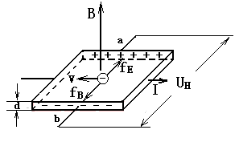
霍尔元件的作用如 图3所示.若电流流过厚度为的矩形半导体薄片，且磁场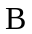垂直作用于该半导体 , 由于洛伦兹力作用电流方向会发生改变，这一现象称为霍尔效应，在薄片两个横向面、之间产生的电势差称为霍尔电势。该电势同时垂直于电流及磁场方向。
霍尔电势差是这样产生的：当电流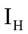通过霍尔元件（假设为型）时，空穴有一定的漂移速度 ，垂直磁场对运动
图3
电荷产生一个洛仑兹力 ： 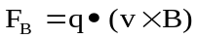 （2）
式中为电子电荷，洛仑兹力使电荷产生横向的偏转，由于样品有边界，所以偏转的载流子将在边界积累起来，产生一个横向电场，直到电场对载流子的作用力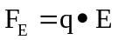与磁场作用的洛仑兹力相抵消为止，即
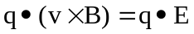 （3）
这时电荷在样品中流动时不再偏转，霍尔电势差就是由这个电场建立起来的。
如果是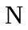型样品，则横向电场与前者相反，所以型样品和型样品的霍尔电势差有不同的符号，据此可以判断霍尔元件的导电类型。
设型样品的载流子浓度为，宽度为，厚度为，通过样品的电流：
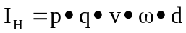 ，则空穴的速度：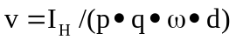代入（3）式有
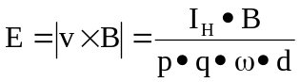 （4）
上式两边各乘以 ，便得到
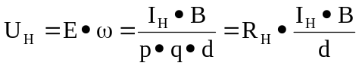 （5）
其中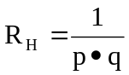称为霍尔系数，在应用中一般写成：
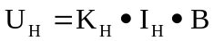 （6）
比例系数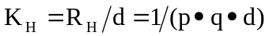称为霍尔元件的灵敏度，单位为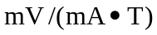。一般要求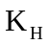愈大愈好。与载流子浓度成反比，半导体内载流子浓度远比金属载流子浓度小，所以都用半导体材料作为霍尔元件，与材料片厚成反比，为了增大值，霍尔元件都做得很薄，一般只有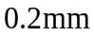厚。由式（5）可以看出，知道了霍尔片的灵敏度，只要分别测出霍尔电流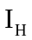及霍尔电势差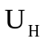就可以算出磁场的大小，这就是霍尔效应测量磁场的原理。
【实验仪器】
型霍尔法亥姆霍兹线圈磁场实验仪1台，测试架1台。
【实验内容】
1．测量载流圆线圈轴线上磁场的分布：
(1) 按载流圆线圈的要求，把型霍尔法亥姆霍兹线圈磁场实验仪与测试架正确连接（由于每只集成霍尔传感器的参数不可能完全一样，所以每套仪器的集成霍尔传感器探头与微特斯拉计是编号的，出厂时已配对调好切不可互换，否则会造成磁场测量结果不准确）。集成霍尔传感器探头固定在测试架移动平台上。出厂时霍尔片平面已调到与线圈轴线垂直,调节型霍尔法亥姆霍兹线圈磁场实验仪的电流调节，使励磁电流 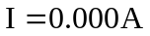,在线圈磁场强度等于零的条件下，把微特斯拉计调零（目的是消除地磁场和其他环境杂散干扰磁场以及不平衡电势的影响），这样微特斯拉计就校准好了。（注意:如果测量过程中改变了测试架方向,需重复调零步骤。）
(2) 型磁场实验仪测试架左边的线圈为固定线圈，固定在刻度尺零点（即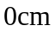处），把右边的可动线圈移动到合适的位置（中心作为坐标原点），方法是：先松开固定线圈用的两个滾花螺栓，把线圈平行移动，使线圈位于测试平台水平刻度尺为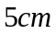处(即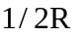处)并固定可动线圈。
(3) 使励磁电流 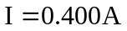 ,以圆电流线圈中心为坐标原点，每隔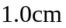测一个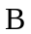值，测量过程中注意保持励磁电流值不变。
(4) 把测试数据记录到表中。在方格纸上画出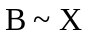曲线。
2．测量亥姆霍兹线圈轴线上磁场的分布：
(1) 参照上面步骤，移动线圈使二线圈间距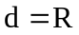(即处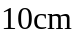)，，这时两个圆线圈中心连线的几何中心在测试平台水平刻度尺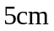处；
(2) 把两个圆电流线圈串联起来（注意极性不要接反），接到磁场测试仪的输出端钮。调节电流输出，使励磁电流。以两个圆线圈中心连线上的中点为坐标原点，每隔测一个 值；
(3) 把测试数据记录到表中。在方格纸上画出曲线。
3．测量载流圆线圈沿“径向”的磁场分布:
按实验内容的要求，把传感器探头移动到一只线圈中心，轴线的夹角为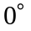 ，径向移动探头，每移动测量一个数据，按正反方向测到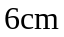为止，把数据记录到表 ,作出磁场分布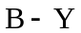曲线图。
4．改变线圈间距,重复步骤2、3：（选做）
(1) 把上述两个线圈的间距调节到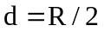(可动二线圈间距即处)，重复步骤，并将测量数据记录到表4 ，在同一方格纸上画出曲线。
（2）把上述两个线圈的间距调节到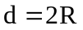，(可动二线圈间距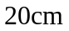即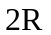)重复步骤，并将测量数据记录到表 ，在同一方格纸上画出曲线。
【数据与结果】
1．载流圆线圈轴线上磁场分布的测量数据记录（设载流圆线圈中心为坐标原点。要求列表记录，表格中包括测试点位置，数字式微特斯拉计读数值，并在表格中表示出各测试点对应的理论值），在同一坐标纸上画出实验曲线与理论曲线。
表 1 载流圆单线圈轴线上磁场分布的数据记录
刻度尺读数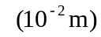
轴向距离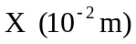
磁感应强度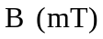
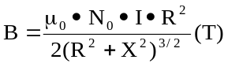
相对误差 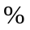
刻度尺读数
轴向距离
磁感应强度
相对误差
刻度尺读数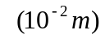
轴向距离
磁感应强度
相对误差
刻度尺读数
轴向距离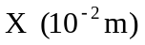
磁感应强度
相对误差

2．亥姆霍兹线圈轴线上的磁场分布的测量数据记录（设两线圈圆心连线中点为坐标原点），在方格坐标纸上画出实验曲线。
表 2 亥姆霍兹线圈轴线上磁场分布数据记录(二线圈间距即=)
刻度尺读数
轴向距离
磁感应强度
刻度尺读数
轴向距离
磁感应强度
刻度尺读数
轴向距离
磁感应强度

3．测量亥姆霍兹线圈径向磁场分布。

表 3 载流圆线圈中心平面内径向磁场分布数据记录
径向距离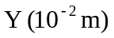 | -5.0 | -4.0 | -3.0 | -2.0 | -1.0 | 0.0 | 1.0 | 2.0
径向距离 | 3.0 | 4.0 | 5.0
4-（选做）（1）．改变两个线圈间距,令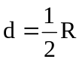，测量轴线上的磁场分布的数据记录（设两线圈圆心连线中点为坐标原点），在方格坐标纸上画出实验曲线。
表4（1） 使两线圈间距，轴线上磁场分布数据记录
刻度尺读数
轴向距离
刻度尺读数
轴向距离
刻度尺读数
轴向距离

4-（选做）（2）改变两个线圈间距,令，测量轴线上的磁场分布的数据记录（设两线圈圆心连线中点为坐标原点），在方格坐标纸上画出实验曲线。
表4（2） 使线圈间距，轴线上磁场分布数据记录
刻度尺读数
轴向距离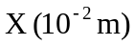
刻度尺读数
轴向距离
刻度尺读数
轴向距离
【思考题】
1. 为什么在测量直流磁场时,必须考虑地球磁场对被测磁场的影响。
2. 载流圆线圈轴线上磁场的分布规律如何？
3．亥姆霍兹线圈是怎样组成的？其基本条件有哪些？它的磁场分布特点又怎样？改变两圆线圈间距后，线圈轴线上的磁场分布情况如何？
4．霍尔元件放入磁场时, 不同方向上特斯拉计指示值不同，哪个方向最大？
5．试分析载流圆线圈磁场分布的理论值与实验值的误差产生的原因？
【附录一】
FB511型霍尔法亥姆霍兹线圈磁场实验仪使用说明书

一、用途及特点
1．用途：
型霍尔法亥姆霍兹线圈磁场测量实验仪设计有连续可调稳压、恒流电源。磁场测定探头采用高灵敏度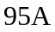型集成霍尔传感器，该仪器可用于研究载流圆线圈磁场分布、亥姆霍兹线圈磁场分布。
型磁场实验仪由二部分组成：(1) 磁场实验仪 ，(2) 磁场测试架。
2．特点：
(1) 励磁电源可以提供连续可调的励磁电流，并用数字式电流表精确指示。
(2) 两个圆线圈，按设计要求，二个线圈可以沿导轨平移，以实现改变线圈间距，满足实验需要。例如使间距分别为： 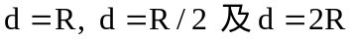等。
(3) 用高灵敏度型集成霍尔传感器作为磁场探头(注意：微特斯拉计的探头每一台都是专配的，需按编号配套使用，不得互换，否则将不能保证测量数据的准确性)。
(4) 微特斯拉计设计有补偿电路，用以消除地磁场及环境杂散磁场对磁场实验产生的干扰。（注：仪器位置改变时，地磁场对探头影响发生变化，应重新对微特斯拉计进行调零）。
二、主要性能指标
1．稳压恒流源输出电流，0~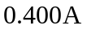且连续可调。
2．磁场测试架机械结构：其中右边的一个线圈的位置可以调节，可满足实验中改变线圈间距的需要：在、、等特定位置，测试架有标志线，可以方便地确定线圈位置。
3．测试传感器调节范围：（1）移动轴向：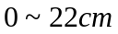；（2）径向：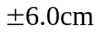
4．圆线圈参数：
线圈平均半径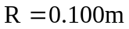 ，单只匝数：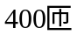；允许最大励磁电流：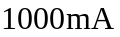
5．集成霍尔传感器：
线性测量范围：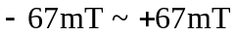，工作电压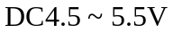。
灵敏度：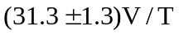（参考），线性误差1%，温度误差 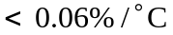
6．微特斯拉计显示精度：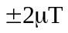，分辨率：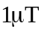
7．电流表显示精度：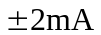
8．仪器的工作环境：
大气压强为：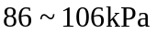, 环境温度：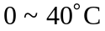, 相对湿度：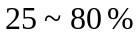
9．外形尺寸（长×宽×高）：
型霍尔法亥姆霍兹线圈磁场实验仪： 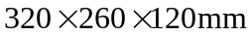
型霍尔法亥姆霍兹线圈磁场实验仪测试架：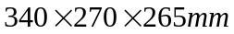
三． 使用说明：
型霍尔法亥姆霍兹线圈磁场实验仪使用：
1．认准配套编号把型霍尔法亥姆霍兹线圈磁场实验仪和对应的型测试架两部分用专用连接导线正确连接起来，并把仪器位置固定摆放在实验平台上，将磁场实验仪接入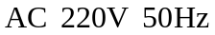电源，闭合电源开关。
2．在励磁电流等于零的条件下，通过补偿电位器，对微特斯拉计进行补偿调零。在实验过程中测试架位置要保持不变，若有变动，微特斯拉计要重新进行补偿调零。
3．松开测试架上右边可动线圈的固定螺栓，按实验要求移动到规定的位置，原则是使测量数据能作出以轴基本对称的磁感应强度的分布曲线，以便研究分析磁场分布规律。
4．调节励磁电流至实验需要值例如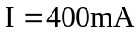，按实验讲义的步骤，逐点测定磁感应强度的数值。
5．霍尔传感器的轴向移动、径向移动直接用手推动平台上的移动滑块。
6．实验室中磁场实验仪较多，为避免相互影响，应注意不要靠得太近。

